**Probabilités**

1. **Notion de probabilité :**
2. **Issues et arbre de probabilité :**

* **Définitions :**

Lorsqu’on effectue une **expérience aléatoire**, on ne peut pas prévoir à l’avance quel va être son résultat, parmi les différentes **issues** possibles.

Un **arbre de probabilité** est un schéma permettant de visualiser les différentes issues d’une expérience aléatoire. Sur chaque branche menant à une issue, on indique la probabilité de cette issue.

On dit que l’arbre est pondéré par les probabilités.

* **Exemple :**

Betty lance un dé équilibré à six faces numérotées 1, 2, 2, 3, 3 et 3. On observe le nombre indiqué sur la face supérieure : les issues sont 1, 2 et 3. Le dé est équilibré, donc chaque face a autant de chance de sortir qu’une autre.

Ainsi, la probabilité de sortie du nombre 1 est de ………, puisqu’une seule face du dé porte le numéro 1.

Deux faces portent le nombre 2, donc la probabilité de l’issue 2 est de ………………………

De même, celle de l’issue 3 est ……………………………………………………………………………………

On résume ces résultats sur l’arbre de probabilité ci-dessous.

* **Propriété :**

Une probabilité est un nombre compris entre 0 et 1. Elle peut être exprimée par un nombre en écriture fractionnaire, en écriture décimale, ou bien encore sous forme d’un pourcentage.

1. **Evènements :**

* **Définitions :**

Un événement réalisé par aucune issue est appelé **événement impossible**.

Sa probabilité est 0.

Un événement réalisé par toute issue de l’expérience est appelé **événement certain**.

Sa probabilité est 1.

L’**événement contraire** d’un événement A est l’événement, noté , qui est réalisé lorsque A n’est pas réalisé.

* **Propriété :**

La probabilité d’un événement est la somme des probabilités des issues qui le réalisent.

La somme des probabilités d’un événement et de son contraire est égale à 1 :

* **Exemple :**

Reprenons le dé de Betty.

L’événement « obtenir un multiple de 5 » est un événement ………………………………

L’événement « obtenir un nombre à un chiffre » est un événement ………………………………

L’événement « obtenir un nombre impair » est réalisé par les issues ………………………………

Sa probabilité est donc ………………………………………………………………

On en déduit que la probabilité de l’événement contraire « obtenir un nombre pair » est de ………………………………………………………

* **Définition :**

Deux événements sont dits **incompatibles** lorsqu’ils ne peuvent pas se réaliser simultanément.

* **Exemple :**

Avec le dé de Betty, l’événement « obtenir un nombre pair » et l’événement « obtenir 3 » sont incompatibles.

1. **Des fréquences aux probabilités :**

* **Propriété :**

Si on répète une expérience aléatoire un très grand nombre de fois, la fréquence de n’importe quel évènement de cette expérience finit par se stabiliser autour d’un nombre qui est la probabilité de cet évènement.

Voir activité.

1. **Expérience à deux épreuves :**

* **Propriété :**

Sur un arbre de probabilité illustrant une expérience aléatoire à deux épreuves, la probabilité d’une issue est obtenue en multipliant les probabilités rencontrées sur les branches du chemin de l’arbre menant à cette issue.

* **Exemple :**

On lance une pièce de monnaie équilibrée, puis ensuite on lance le dé de Betty.

On note P l’événement « la pièce tombe sur pile » et F « la pièce tombe sur face ».

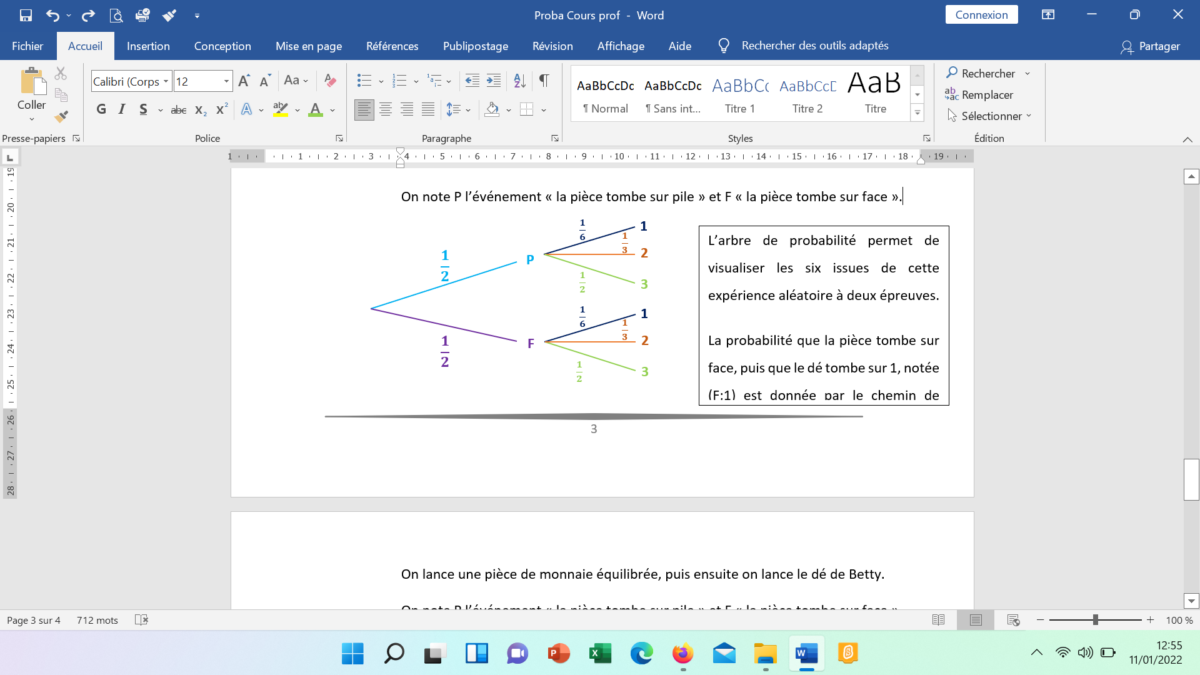

L’arbre de probabilité permet de visualiser les six issues de cette expérience aléatoire à deux épreuves.

La probabilité que la pièce tombe sur face, puis que le dé tombe sur 1, notée (F;1) est donnée par le chemin de l’arbre représentant cette issue.

Elle est donc égale au produit ………………………………

**Rappels**

La probabilité d’un évènement A est la proportion probable, parmi tous les cas possibles, des cas où A sera réalisé si on répète un grand nombre de fois l’expérience.

• La probabilité de l’évènement A se note P(A).

• Lorsqu’on peut définir tous les cas possibles, la probabilité d’un évènement est donnée par :

**La somme des probabilités associées à chaque issue est égale à 1.**